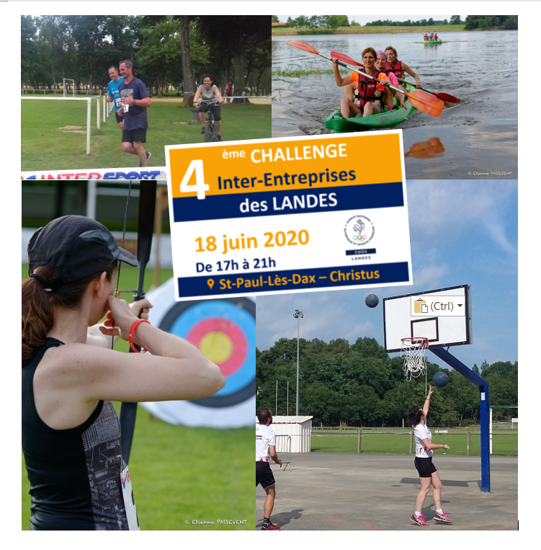 | 

Challenge Inter-Entreprises 2020

* certificat de non contre-indication en compétition des différentes activités prévues
* Attestations natation de chaque équipier
* Chèque d'inscription 200€
Pièces à fournir

Jeudi 18 juin 2020

Attestation de natation

Je soussigné(e) …………………………………………………………………………………………………………………...

Atteste sur l'honneur savoir nager 50 mètres et supporter l'immersion.

Fait pour servir et valoir ce que de droit.

Le : …………………………………………….

A : ……………………………………………..

Signature

